Тема 12. Исследование вариантов создания формы с использованием языка сценариев JavaScript.

Цель: Освоить методику создания формы для сайта.

Оборудование: Компьютер, Windows 10, PHPStorm.

|  |
| --- |
| <!DOCTYPE html PUBLIC "-//W3C//DTD XHTML 1.0 Transitional//EN" "http://www.w3.org/TR/xhtml1/DTD/xhtml1-transitional.dtd">  <html xmlns="http://www.w3.org/1999/xhtml">  <head>  <meta http-equiv="Content-Type" content="text/html; charset=utf-8" />  <link rel="stylesheet" rev="stylesheet" type="text/css" href="C:/Users/student.RADIOTECH/Desktop/dog1/styles.css" />  <title>MyShoutbox</title>  </head>  <body>  <div id="container">  <form class="mainform" >  <p><h1>Обратная связь </h1></p>  <p class="name">  <input type="text" name="name" value="Имя отправителя" onblur="if(this.value.length == 0) this.value = 'Имя автора'" onfocus="if(this.value == 'Имя автора') this.value = '' "/>  <label for="name">Имя</label>  </p>    <p class="email">  <input type="text" name="email" value="khabib_1234@mail.ru" onblur="if(this.value.length == 0) this.value = 'name@example.com'" onfocus="if(this.value == 'name@example.com') this.value = '' " />  <label for="email" >E-Mail</label>  </p>    <p class="msg">  <textarea name="msg" onblur="if(this.value.length == 0) this.value = 'Текст сообщения'" onfocus="if(this.value == 'Текст сообщения') this.value=''">Текст сообщения</textarea>  </p>    <p class="send" >  <input type="submit" value="Отправить" />  </p> |

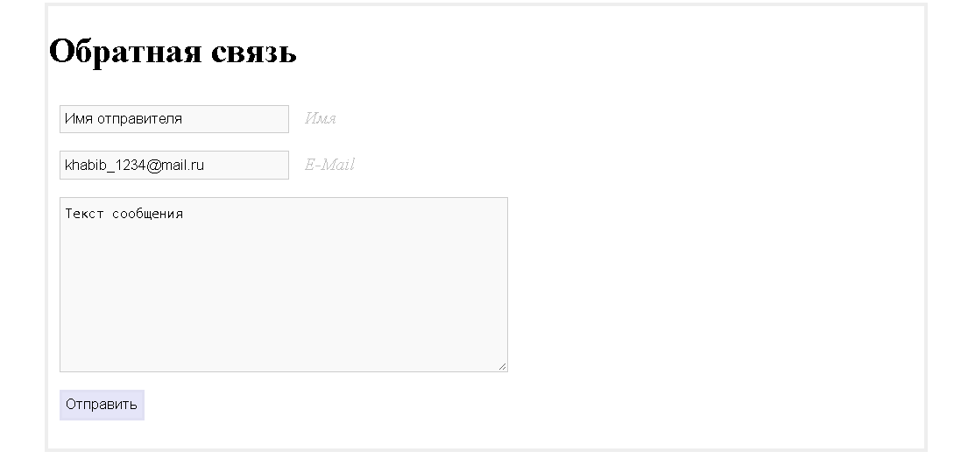

Контрольные вопросы:

1. Назначение формы обратной связи?
2. Как работает инструкция input?
3. Как включить скрипт в html страницу?
4. Как происходят события onblur и onfocus? Как обрабатываются эти события?
5. Как работает инструкция if?